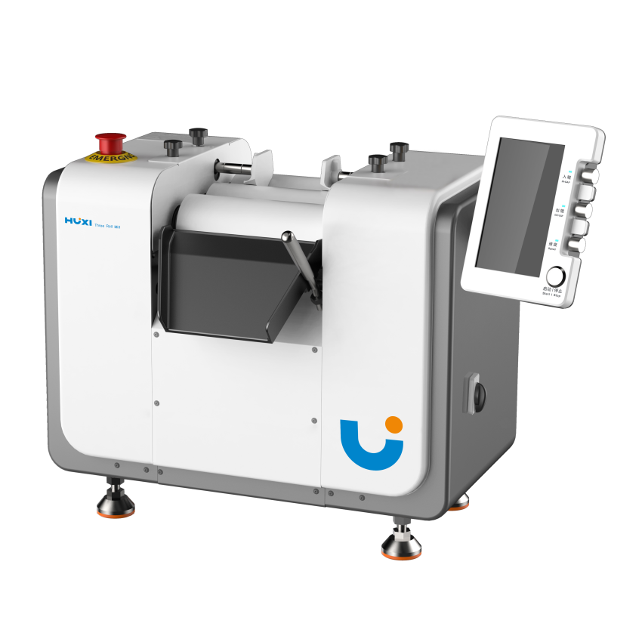
HTR-20D三辊研磨机

1、产品应用
HTR-20D三辊研磨机通过水平的三根陶瓷辊筒表面互相挤压及不同转向和速度差产生的剪切力而达到研磨与分散效果，是高粘度物料最有效的研磨、分散设备。
其最低0.02L/hour至最高20L/hour的处理量，完美地解决了用户从实验室测试到中小规模试产的跨越衔接问题。高度创意化的设计令设备结构更为紧凑小巧，可便于安置在实验桌使用，采用交互式的触摸屏来调节间隙，稳定性更高，间隙、压力值可实时显示，设备操作更为轻松和精准，通过压力曲线功能，可以辅助实时分析分散过程和状态。

2、产品特点
- 陶瓷辊采用氧化锆陶瓷粉，尺寸稳定性好、不易变形，无黑点，不易染色，易清洗，耐磨；
- 采用双轴承结构，有效消除轴承游隙、震动等因素影响，提高研磨精度和设备稳定性；
- 一键校准0位功能，当间隙偏移或者辊筒加热冷却时，可以自动校准回0位；
- 采用人机交互界面，多彩色竖立式触摸屏，响应快，色彩鲜明，饱和度高；
- 采用多点闭环驱动，等角度线性放大机构，参数化调整。间隙调整算法精确，操作方便，间隙稳定，调节精度为1μm；
- 根据产品设置运转参数，生产时调用运行，确保生产参数化，程序化运行：
- 间隙模式：触摸屏设置辊筒间隙，所使用间隙配方可存储≥10组，每组≥10段；
- 压力模式：在设定辊间压力下运行，最大辊压力≥200N/cm；
- 补偿模式：若间隙出现偏差，可通过触摸屏设置，进行在线补偿，用户即可调整；
- 清洗模式：间隙、压力、转速自动调整到安全范围，方便清洗；
- 辊间距零位自校准功能：可定期自动校准辊筒间距，确保长期稳定运行；
- 运行界面：间隙模式下，辊筒压力曲线显示；
- 支持操作界面多级操作权限设置；
- 具有安全警报功能的提示与恢复操作；
- 出料刀板座采用铝合金材质，表面特殊硬质氧化处理，耐腐蚀，耐划伤；自适应平衡式刀板座结构，贴合效果更佳；
- 陶瓷辊保护罩采用有机玻璃材质，静置时防止异物落入设备；
- 水平调整脚杯，方便调整，保证设备在多种平台环境中使用稳定，提高研磨性能；
- 不锈钢接料盘：避免材料因故落在机身造成锈蚀；
- 清洗安全支架：避免清洗设备时，清洗器具落入进料辊伤害辊筒；
- 急停：紧急停止按键；
- 底座采用铝合金铸造成型，侧板采用航空合金铝板，所有材料都通过长期多次多种消除应力方式后，加工成型，具有结构强度好、精度高、尺寸稳定等特点。

3、技术参数
型号 | HTR-20D
货号 | 1019051001
辊筒材质 | 氧化锆
辊筒精度 | 同心度、直线度≤2μm，表面光洁度≤0.3μm
调距精度 | 1μm
调距范围 | 0-180μm
辊筒尺寸 | 直径80mm ，长度200mm
转速比 | 1：3：9
出料辊转速 | 0-500rpm
产能 | 0.02-20L/hour
输入电压 | 220V
整机功率 | 2000W
仪器尺寸（L*W*H） | 750*512*559mm
净重 | 95kg

4、装箱清单
序号 | 名称 | 数量
1 | 主机 | 1台
2 | 电源线 | 1根
3 | 刮刀（钢刀，可选配聚酯刀） | 2把
4 | 刀板座 | 1个
5 | 铲刀（大小各一个） | 2把
6 | 挡料块 | 2块
7 | 清洗支架 | 1个
8 | 手轮 | 1个
9 | 防尘罩 | 1个
10 | 工具包 | 1个
11 | 说明书&合格证&保修卡 | 1份

